Муниципальное дошкольное образовательное учреждение Детский сад «Солнышко» р.п. Пачелма

Выставка

во всех возрастных группах

«Краски прочитанной книги»

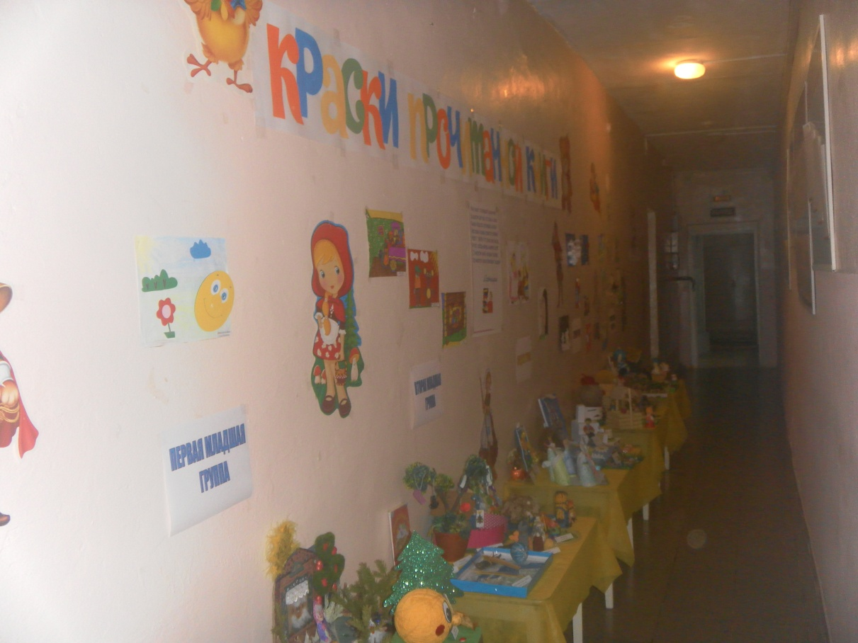
Подготовила
воспитатель:
Хохлова Н. В.

Пачелма , 2017 год
Дети перестали читать. Телевизор, видео, компьютер поглощают ребенка, завоевывая заповедные уголки его сознания и души. В. Сухомлинский говорил: «Чтение в годы детства — это прежде воспитание сердца, прикосновение человеческого благородства к сокровенным уголкам детской души».

Поэтому в этом году (2017г.) в рамках регионального проекта «Про- чтение» воспитателями всех возрастных групп, в ходе предварительной работы, была организована выставка поделок с полюбившимися героями сказок, под названием «Краски прочитанной книги».
Целью выставки стало: Привлечение читательского интереса детей к книге, создание условий для развития творческого потенциала детей и их родителей в рамках регионального проекта «Прочтение» и культурно-образовательного пространства.
В соответствии с требованиями , родителями воспитанников были изготовлены поделки сказочных героев. Это совместная творческая работа педагогов , родителе и детей. Наша 1 младшая группа приняла непосредственное участие в выставки. Родители и дети выполнили различные поделки из бросового материала. Они проявили творческий талант, выполненные любыми доступными автору способами из самых различных материалов и различного формата.
На выставке наша группа представила такие работы по сказкам «Колобок», «Золушка», «Два весёлых гуся», «На горке»
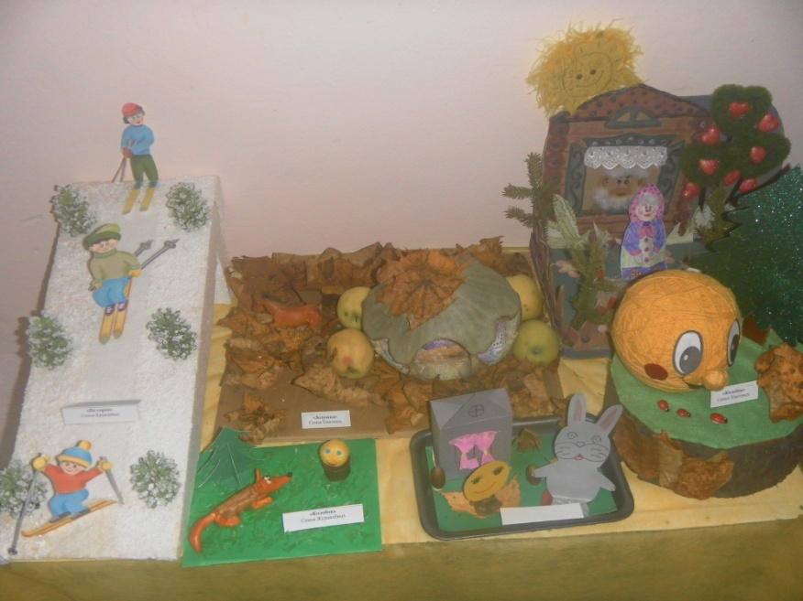
Наши воспитанники и их родители применили самые нестандартные, творческие решения. И конечно для детей эта совместная работа, явилась , воспитательной, развивающей и обучающей ценностью которая прямым образом влияет на приобщение детей к чтению книг.
На смотр выставку были приглашены не только родители и воспитатели групп, но и педагоги других детских садов (для обмена опытом). Эта выставка оставила много ярких воспоминаний.
